ESCOLA MUNICIPAL DE EDUCAÇÃO BÁSICA ALFREDO GOMES.
DIRETORA: IVÂNIA NORA.
ASSESSORA PEDAGÓGICA: SIMONE ANDRÉA CARL.
ASSESSORA TÉCNICA ADM.: TANIA N. DE ÁVILA.
PROFESSOR: JAQUELINE DEMARTINI
DISCIPLINA: LÍNGUA INGLESA
CATANDUVAS – SC
ANO 2020 - TURMA 2º ANO

ATIVIDADE DE INGLÊS - 2º ANO

CATANDUVAS, NOVEMBER 02ND 2020

TODAY IS MONDAY
THE FRUITS – AS FRUTAS

OBSERVE O NOME DAS FRUTAS EM INGLÊS.

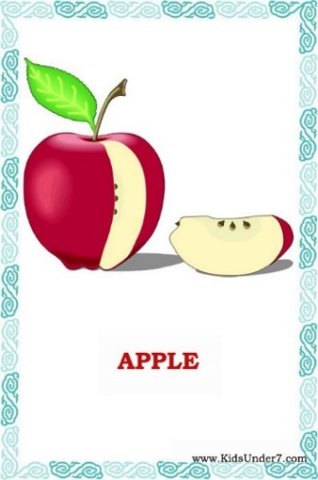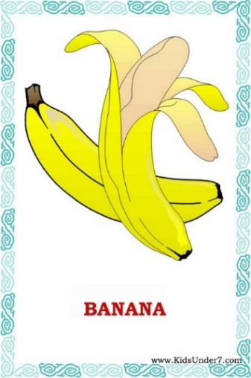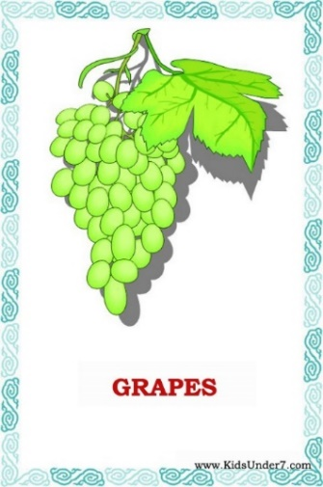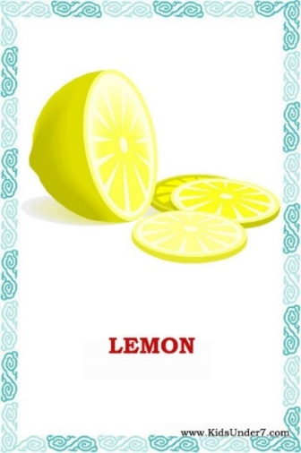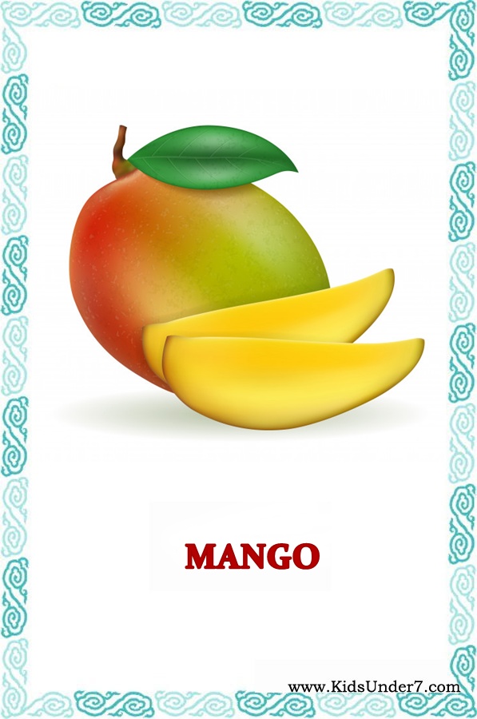

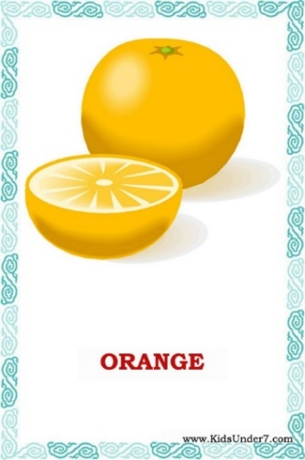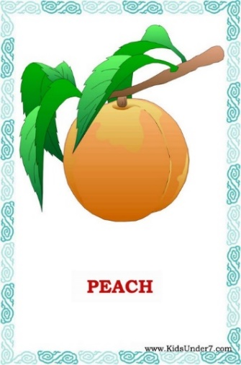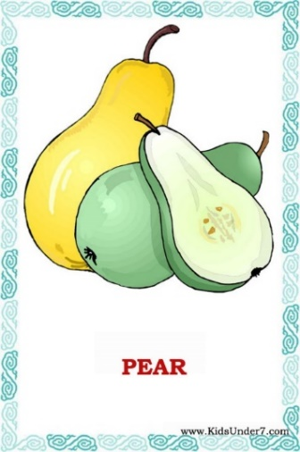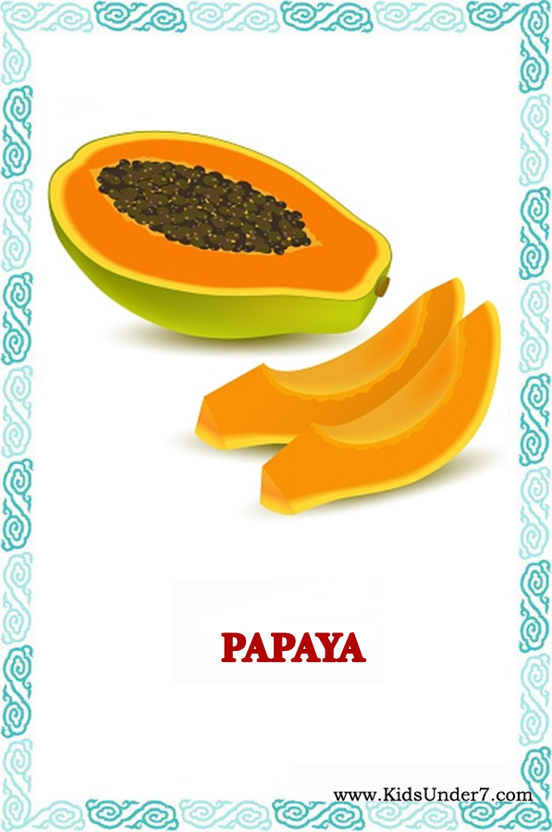

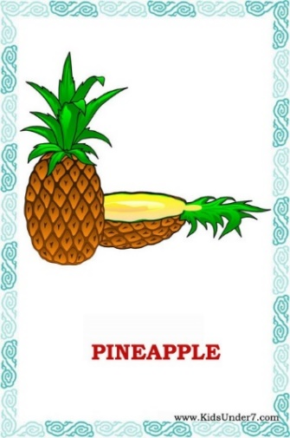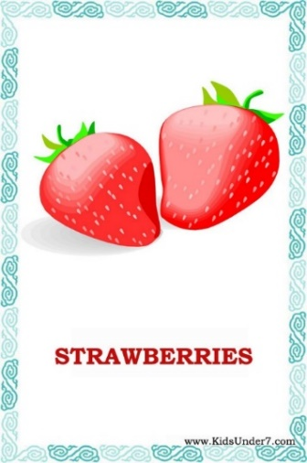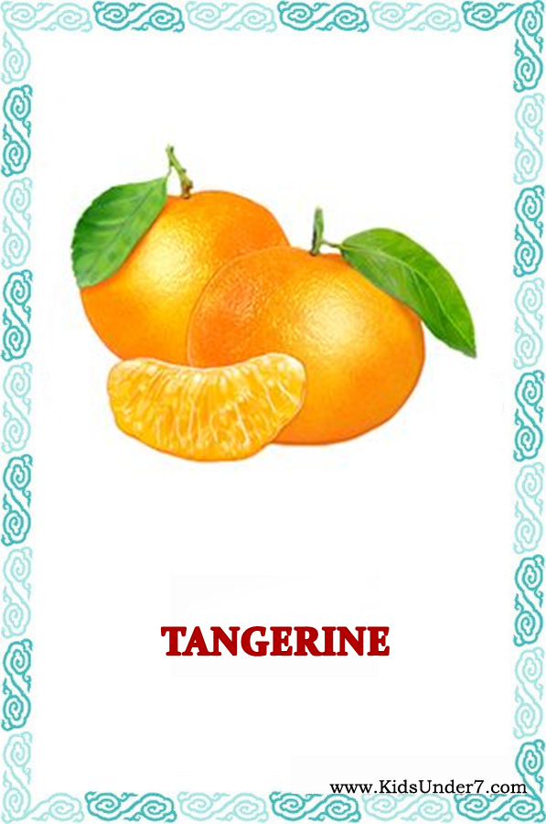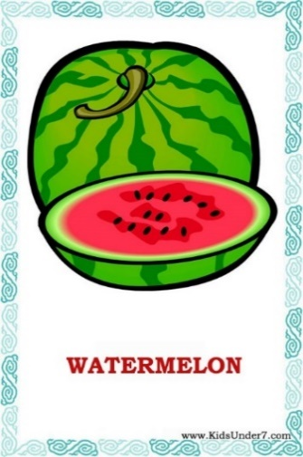

VAMOS VER UM VÍDEO SOBRE AS FRUITS – FRUTAS EM INGLÊS!
FRUIT NAMES: https://www.youtube.com/watch?v=9VjqnaFSn9Y

- ATIVIDADE 1 – LIGUE OS NOMES DAS FRUITS – FRUTAS AO DESENHO CORRESPONDENTE E PINTE-AS.

